Contentieux
Lien causal / causalité
Les difficultés économiques prévisibles : la nécessité de sauvegarder la compétitivité
L’employeur est également fondé à précéder à une suppression ou une modification d’emploi, en l’absence de difficultés économiques actuelles, lorsqu’il est confronté à la nécessité de sauvegarder la compétitivité de l’entreprise.
Le juge est néanmoins tenu de vérifier que la mesure envisagée est rendue nécessaire par l’existence d’une menace pesant sur la compétitivité de l’entreprise (Cass. soc., 11 janv. 2006, n° 04-46.201 et n° 05-40.977).
Cela signifie concrètement que la situation économique de l’entreprise est la suivante :
- Elle ne fait pas nécessairement face à des difficultés économiques au moment où le licenciement est envisagé ;
- Il est prévisible qu’elle sera confrontée à des difficultés économiques en l’absence de réorganisation.
Le motif de la sauvegarde de la compétitivité est donc complémentaire de celui relatif aux difficultés économiques, dans la mesure où il permet à l’employeur de faire preuve d’anticipation.
Attention néanmoins, le licenciement décidé en l’absence de menace réelle sur la compétitivité, motivé exclusivement par des considérations liées à la rentabilité, est jugé dépourvu de cause réelle et sérieuse (Cass. soc., 1er déc. 1999, n° 98-42.746).

https://www.legavox.fr/blog/grelin-associes/precisions-motif-economique-licenciement-30153.htm

congé de reclassement qui tient compte de l’individu, c’est-à-dire personnalisé

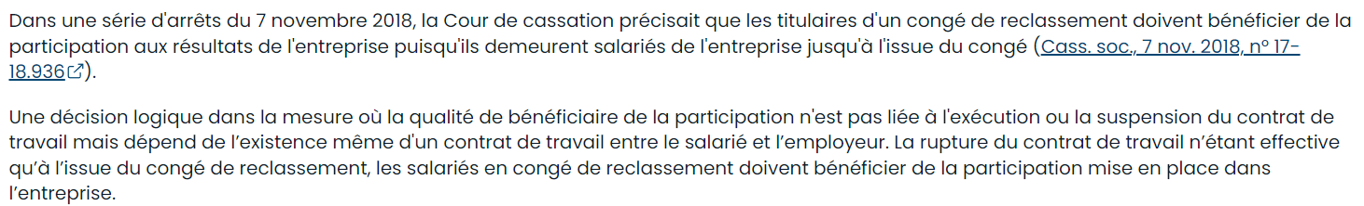

https://www.cabinet-avocats-langlet.fr/qui-peut-signer-la-lettre-de-licenciement/#:~:text=Pour%20%C3%AAtre%20r%C3%A9guli%C3%A8re%2C%20la%20lettre,ex.%20%3A%20le%20DRH).

Qui peut signer la lettre de licenciement

https://www.fr.adp.com/rhinfo/articles/2021/12/qui-peut-signer-une-lettre-de-licenciement.aspx#:~:text=Qui%20est%20habilit%C3%A9%20%C3%A0%20signer,d'embauche%20et%20de%20licenciement.

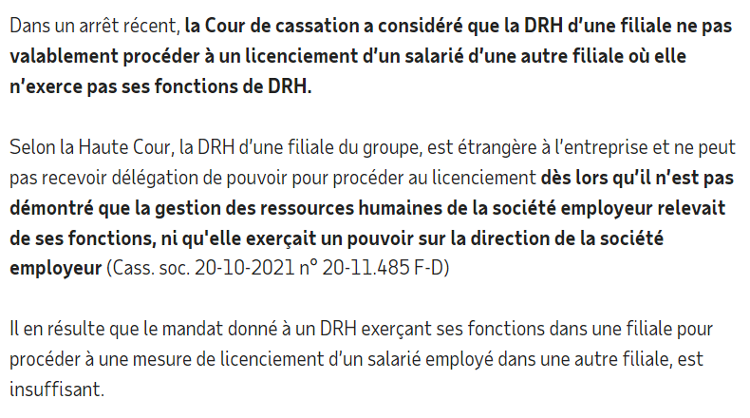
https://www.village-justice.com/articles/Qui-peut-signer-lettre-licenciement,25124.html

https://sancy-avocats.com/groupe-de-societes-qui-peut-signer-la-lettre-de-licenciement/

Groupe de sociétés : qui peut signer la lettre de licenciement ?

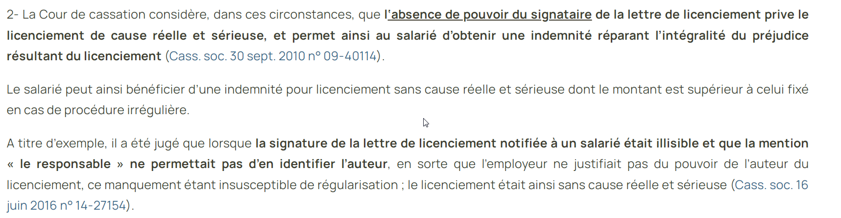
https://www.francmuller-avocat.com/le-signataire-de-la-lettre-de-licenciement/

https://iblog.redlink.fr/2021/12/21/redlink-news-attention-a-la-personne-qui-signe-les-lettres-de-licenciement-ou-de-sanction-la-validite-est-en-jeu/
définition de la filiale

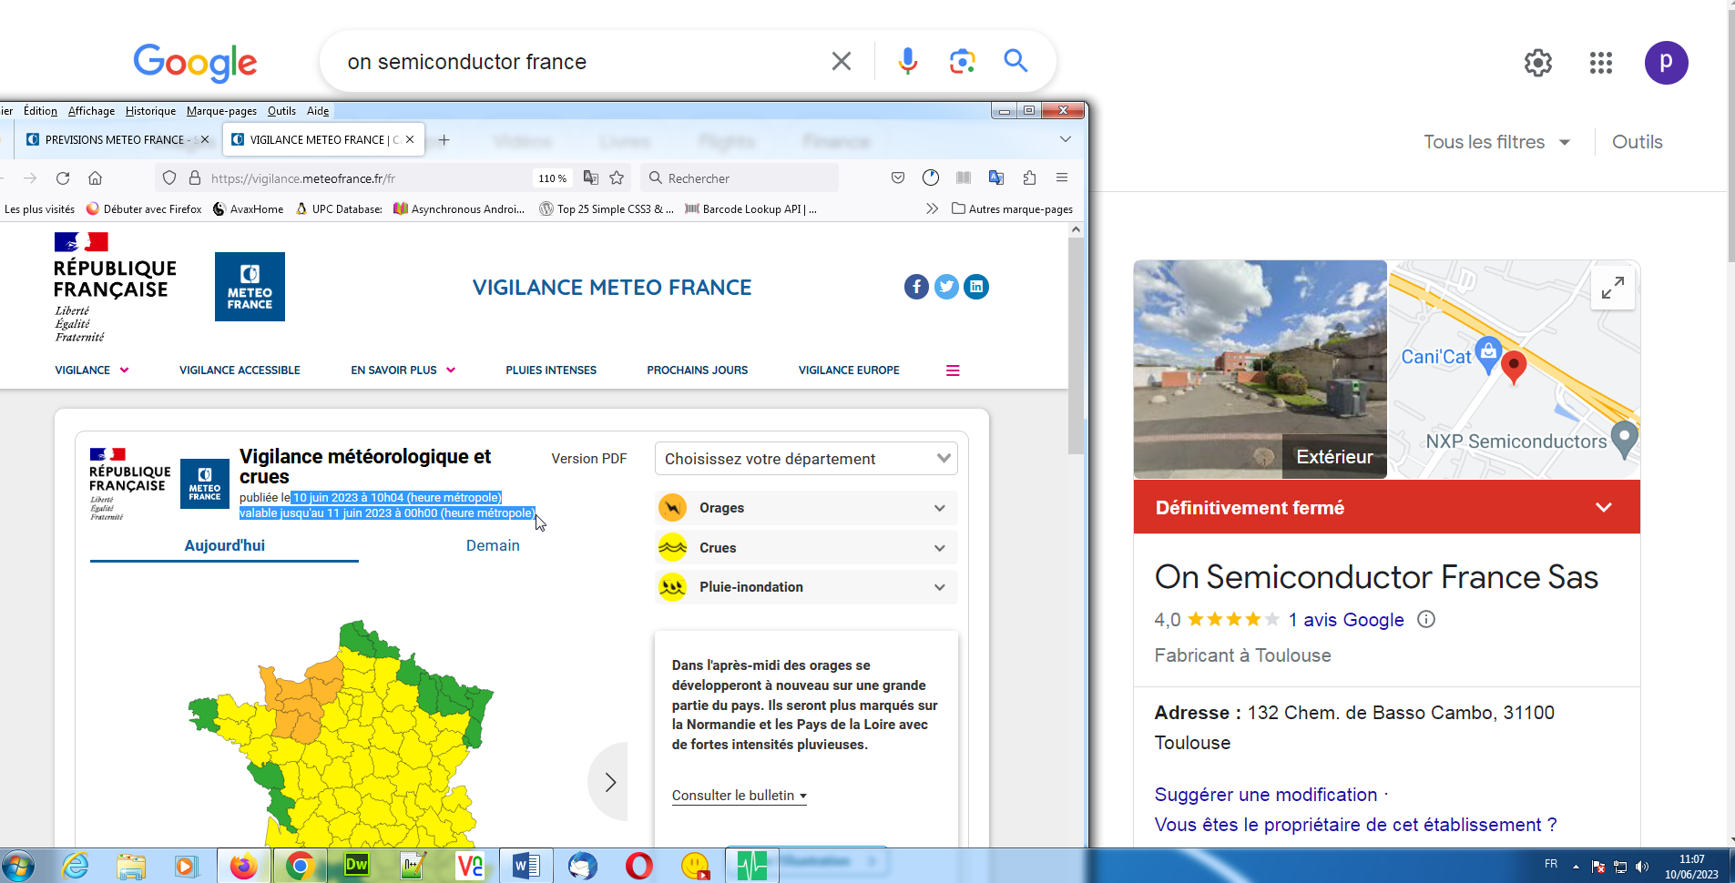

ON SEMICONDUCTOR LTD, SLOUGH, ROYAUME-UNI
https://find-and-update.company-information.service.gov.uk/company/10505000/officers

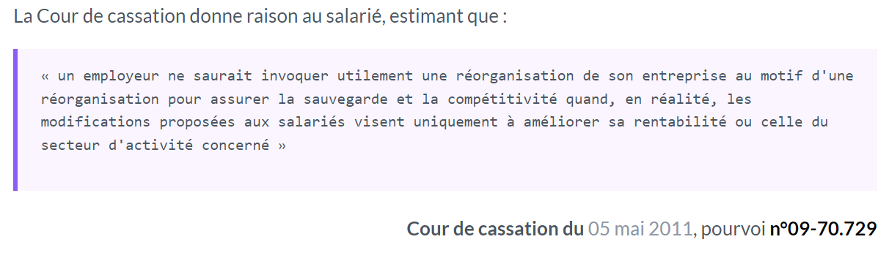

https://www2.liaisons-sociales.fr/510-52-licencier-pour-motif-economique-preparer-la-decision/
https://seekingalpha.com/article/4609615-on-semiconductor-stock-revenue-growth-decelerated-i-like-valuation

https://investor.onsemi.com/news-releases/news-release-details/onsemi-exceeds-fourth-quarter-expectations-and-announces-3

https://investor.onsemi.com/news-releases/news-release-details/onsemi-reports-fourth-quarter-and-2021-financial-results

